

证券持有人投票业务系统
用户手册
（股东大会版）

©上证所信息网络有限公司 版权所有
内部资料 注意保存
目 录
1 系统介绍 1
2 系统安装与登录 1
2.1 系统安装 1
2.2 用户登录 1
2.2.1 登录地址 1
2.2.2 登录方式 1
2.2.3 进入网投服务系统 2
3 系统操作说明 2
3.1 首页 2
3.1.1 操作说明 2
3.1.2 注意事项 3
3.2 基本信息填写 3
3.2.1 操作说明 3
3.2.2 注意事项 5
3.3 股权文件上传 5
3.3.1 操作说明 5
3.3.2 注意事项 5
3.4 议案确认 6
3.4.1 操作说明 6
3.4.2 注意事项 7
3.5 上传现场投票 7
3.5.1 操作说明 7
3.5.2 注意事项 11
3.6 统计结果下载 11
3.6.1 操作说明 11
3.7 结果确认 12
3.7.1 操作说明 12
3.8 模拟环境服务 12
3.8.1 操作说明 12
3.8.2 注意事项 13

系统介绍
证券持有人网络投票业务系统面向上市公司、证券公司、基金管理公司、存托管理人等提供证券持有人会议投票服务，功能涵盖基本信息填报、股权文件上传、议案确认、上传现场投票、统计结果下载、结果确认、在线支付等，旨在为会议发起方提供智能便捷的网络投票及统计服务，有助于降本增效。
*本用户手册涉及信息均为模拟数据。

系统安装与登录

系统安装
本系统无需安装，支持电脑、手机、平板的运行环境。启动浏览器，登录网站即可。

用户登录

登录地址
上证e服务：
https://list.sseinfo.com/renew/skip/toIframe.do?skipName=SHARE_MEETING_SERVICE

登录方式
用户通过【EKEY用户登录】登录系统，具体步骤如下：
点击【EKEY用户登录】切换登录方式；
确认用户所用电脑是否安装过EKey的驱动程序和管理工具；
若用户未在电脑上使用过上海证券交易所EKey，请根据不同的EKey型号下载并安装对应的驱动和管理工具，下载地址为
http://www.sse.com.cn/home/biz/cnsca/download/driverstools/index.shtml；
若已完成上述步骤并已插好EKey，运行EKey管理工具，点击【登录】并输入密码即可进入本系统。
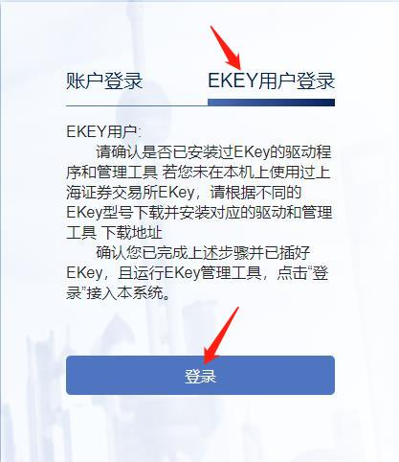
图1

进入网投服务系统
点击菜单栏【会议服务】后，选择【网络投票统计服务】，进入网投服务系统。

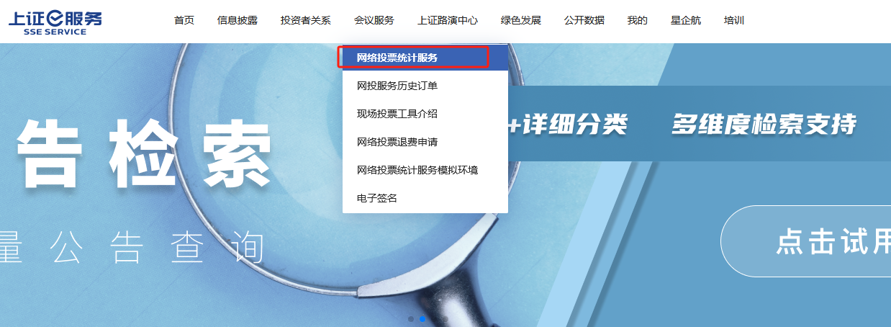
图2

系统操作说明

首页

操作说明
1.【待做事项提醒】上市公司发布公告后次日，可在该模块查看会议信息，点击【进入编辑】，进入基本信息填写页面。（如图1）
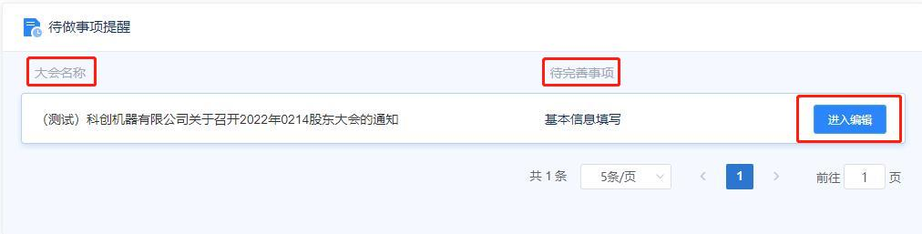
图1
2.【我的流程列表】点击右上角【请选择】可以对所有会议进行流程状态筛选（如图2）。
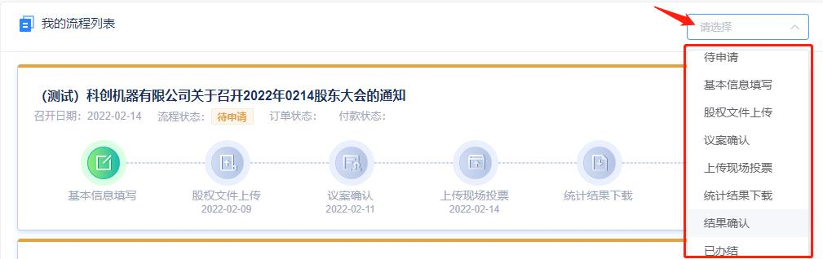
图2
点击任意流程节点，即可筛选出相应的会议列表。
若要取消筛选，将光标移至选择框内，当右侧下拉图标变为取消图标（如图3）后，点击即可恢复为所有会议列表。
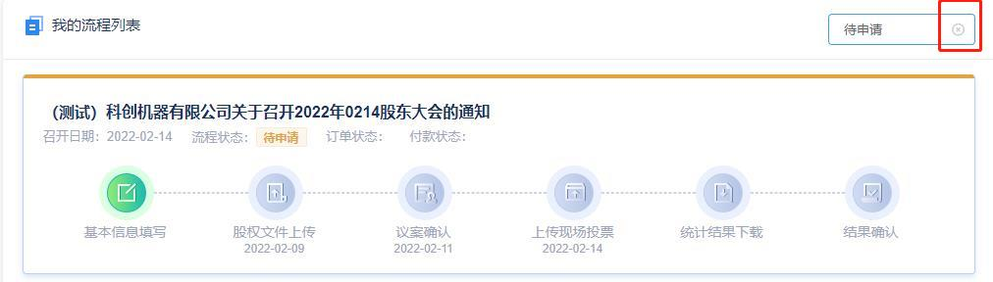
图3

注意事项
页面数据根据当前用户权限进行查询，根据用户角色查询菜单和对应公司，根据公司对应的股票代码查询会议数据。

基本信息填写

操作说明
1.点击【进入编辑】或者【基本信息填写】的绿色图标（如图1、2）进入信息填写页面。
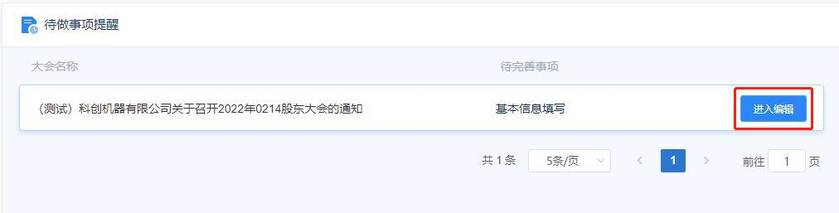
图1
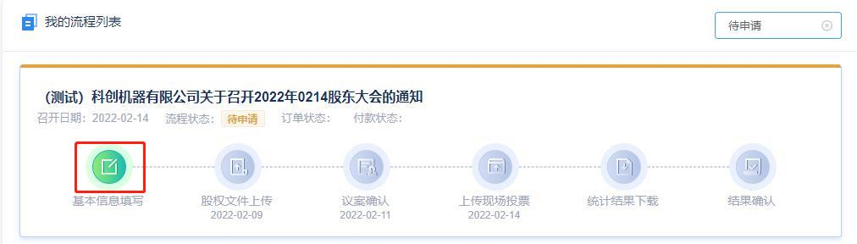
图2
2.根据自身情况填写如下基本信息，带“*”为必填项。
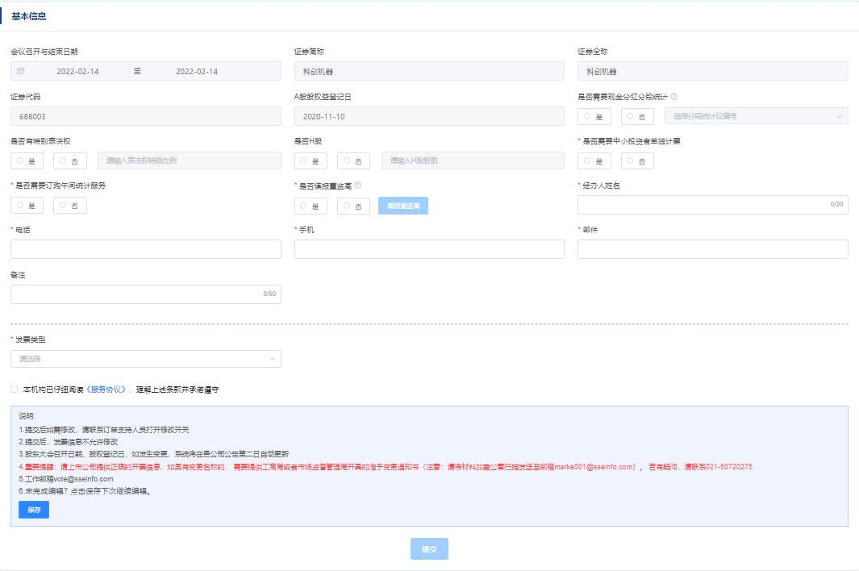
图3
若需进行【现金分红分段统计】，选【是】，并填报所需现金分红分段统计的议案号；若无，选【否】。如需B股现金分红分段统计，则请在【股权文件上传】处填报B股股权登记日的（人民币中间价汇率对美元）信息。
若有【特别表决权】，选【是】，并输入表决转换比例；若无，选【否】。
若需订购【午间统计服务】，选【是】，需额外收取服务费用3200元；若无，选【否】。
若需【中小投资者单独计⁵】，选【是】，则需填报董监高；若无需单独计票，选【否】，则【是否填报董监高】项，也选【否】。
若需填报【董监高】，选【是】，点击右侧【填报董监高】进行信息填报。点击【新增】后，在系统中手动添加董监高信息；或者点击左上角【下载模板】将“董监高信息导入模板”下载至电脑中，进行信息填写，填写完毕后，点击【导入】，进行信息上传。最后，点击【保存】保存此次信息填报，或者点击【取消】退出董监高信息填报。若无需填报董监高，选【否】。

注意事项
1.基本信息初次填写时可进行保存，只有提交过后【保存】按钮才会失效。
2.提交完成后流转到下一流程，如填报有误或需修改请联系订单支持人员。

股权文件上传

操作说明
点击【文件上传】，用户应在股东大会召开日的前3个交易日完成股权名册文件的上传。审核无误后，点击【提交】，完成该流程。

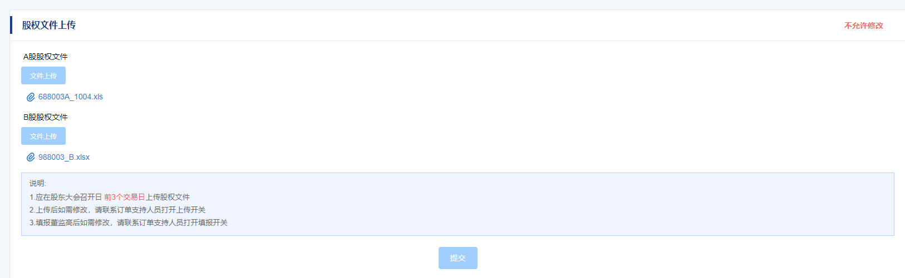
图1

注意事项
1.若有B股，需同时上传A股和B股股权文件。
2.若上传股权名册文件有误，请联系订单支持人员。
3.若董监高填报有误，请联系订单支持人员。

议案确认

操作说明
用户应在股东大会召开日前一交易日16:00前点击【查看议案】完成确认议案操作。若议案信息无误，点击【确认议案】，完成本流程；如议案信息有误，则需联系订单支持人员。
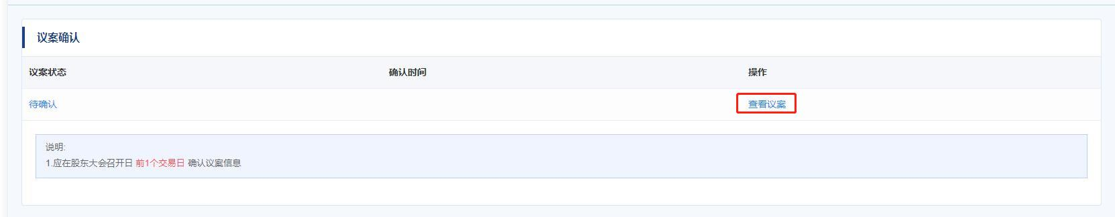
图1

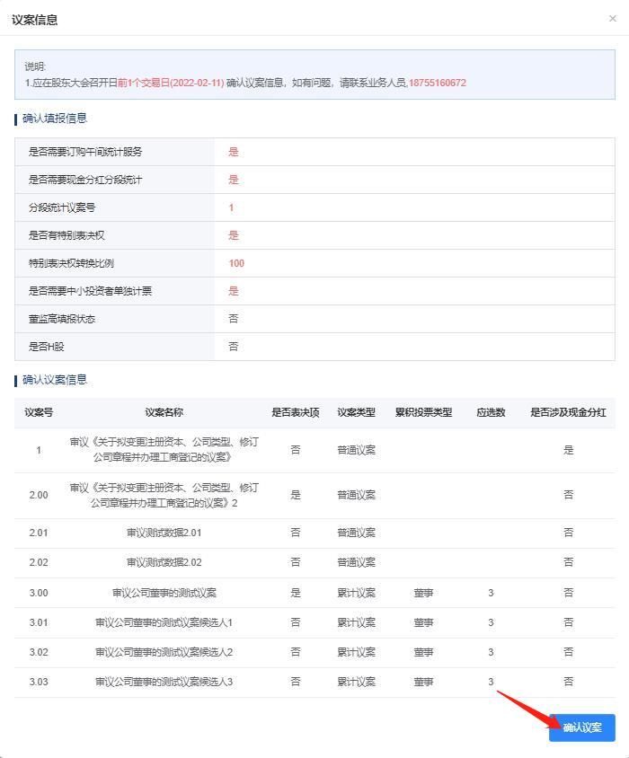
图2

注意事项
议案确认需要对应订单申请人员在股东大会召开前1日（T-1日）对议案进行核对确认。

上传现场投票

操作说明
1.在线录入
勾选【在线录入】前的空白按钮，弹出需要在线录入的信息。
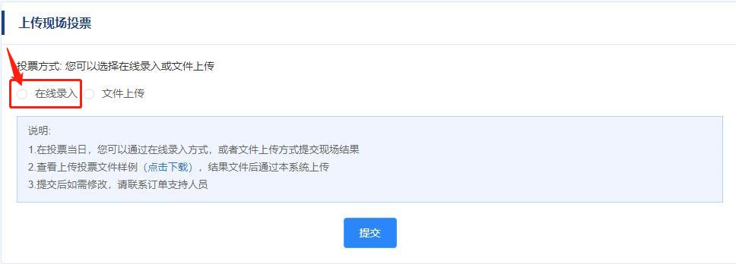
图1
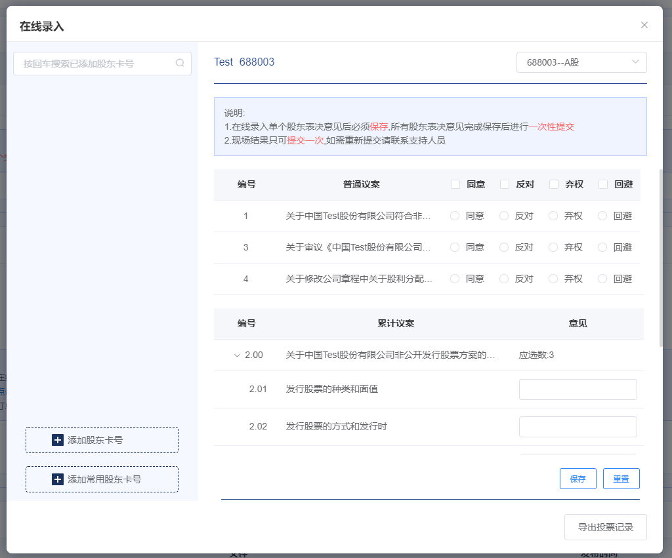
图2
- 在弹框左上侧搜索栏可输入已录入股东卡号，按回车键进行搜索。
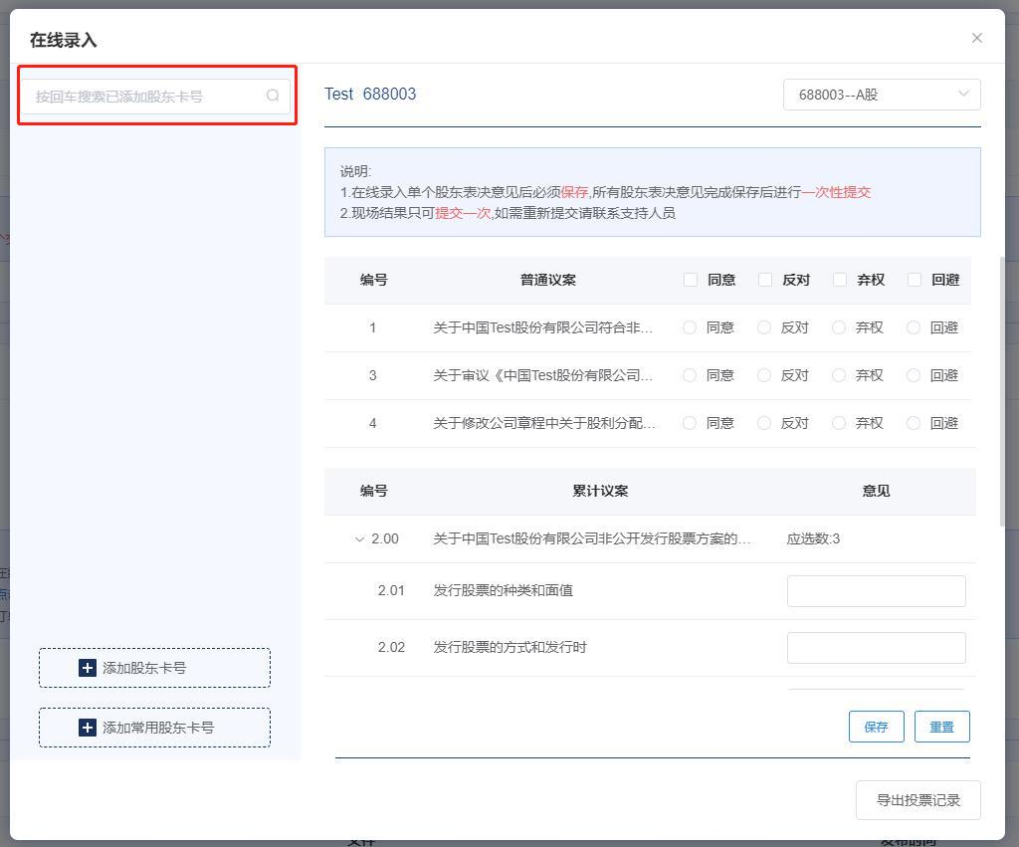
图3
- 在弹框左下侧可点击【添加股东卡号】，输入股东卡号，点击【确认】即可；
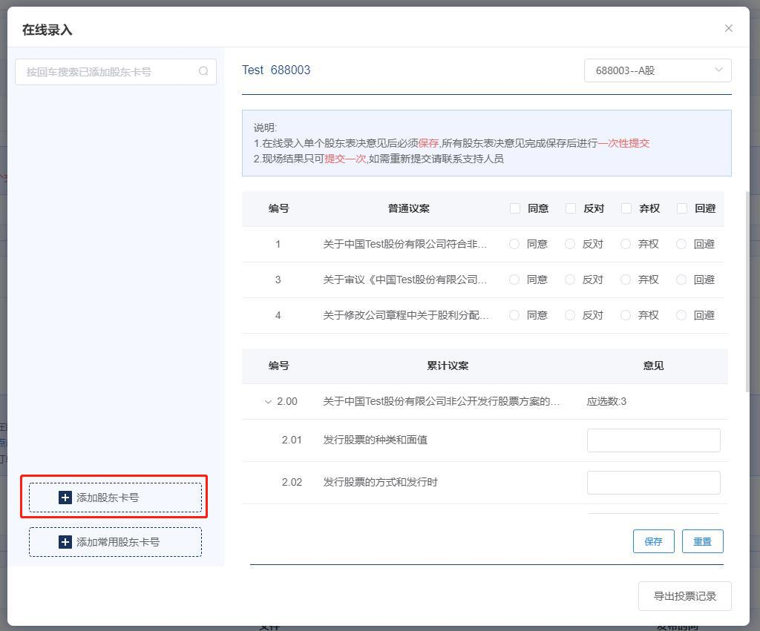
图4

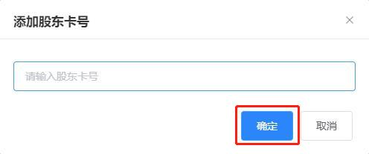
图5

也可点击【添加常用股东卡号】，配置该公司常用的股东卡号，便于以后会议投票：在弹框中点击【新增股东常用卡号】进行信息输入；新增完毕，勾选需投票的股东卡号，点击【确认】，进行投票后，点击【保存】或【重置】。
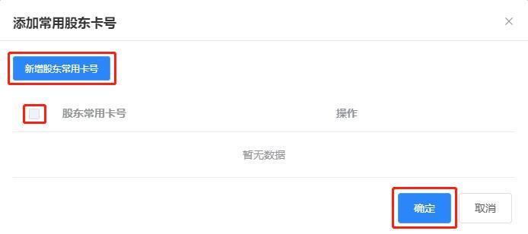图6

（3）弹框右上角可切换需要投票的股票代码。
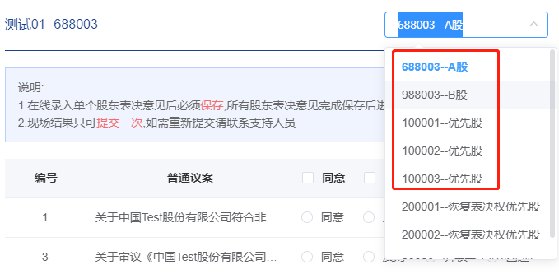
图7
需要注意的是：
（1）在线录入单个股东表决意见后必须保存，录入所有股东表决意见后一次性提交。
（2）如现场结果录入有问题，请联系订单支持人员。
2.文件上传
点击【说明】栏中的【点击下载】下载投票文件样例，按要求填写投票信息；填写完毕后，点击【文件上传】，即可上传投票结果文件。

注意事项
1.在线录入时，配置常用股东卡号。
2.在线录入添加卡号时，系统会校验当前卡号是否投票权，如没有则添加失败，投票页面右上角可切换股票代码，提交时校验投票票数，如票数有误，则提示票数有误。
累积议案票数校验规则：
无特别表决权（0<=总票数<=应选数*股权数）
有特别表决权（0<=总票数<=应选数*股权数*特别表决权转换比例）
3.文件上传应下载样例模板，上传固定格式文件（txt）。
4.在线录入结果可导出。

统计结果下载

操作说明
点击文件名，可下载统计结果。
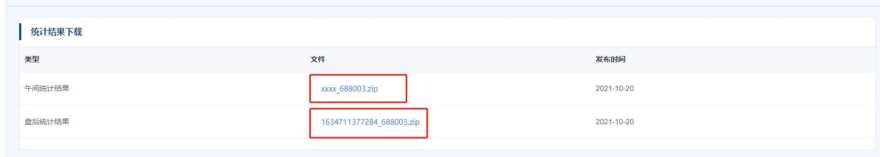图1

若存在回避票，用户在下载盘后统计结果时会进行回避票确认。若经核对信息正确，点击【确认】即可下载投票结果；若经核对信息有误，请联系订单支持人员。
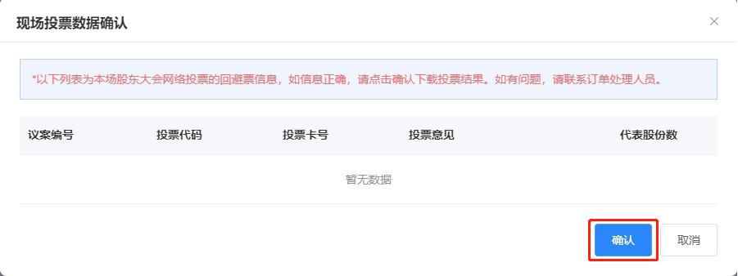
图2

结果确认

操作说明
点击【结果确认】，若对此次会议结果无异议，点击【确认】，完成本场会议。

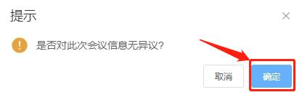
图1
若有异议，点击【取消】，并与订单支持人员进行联系。

模拟环境服务

操作说明
点击进入【模拟环境服务】后，可对任意模块进行上述所有流程的操作模拟练习。本模块支持未购买上证e服务的用户或用户模拟操作使用。
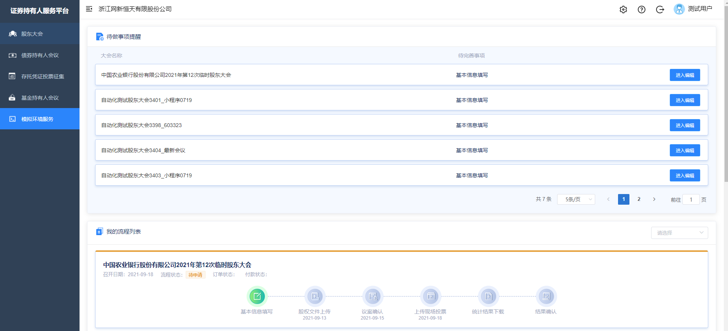
图1

注意事项
页面数据均为模拟数据。

【会议召开与结束日期】【证券简称】【证券全称】【证券代码】【A股股权益登记日】为系统根据上市公司公告自动录入，不可更改。
【现金分红分段统计】：对于上市公司持股比例为1%以下、1%—5%(含1%)、5%以上（含5%）3个区间的股东，以及持股比例在1%以下的持股市值分别在50万元以上与以下两类情形的股东等投票情况进行统计。
【特别表决权】：股权存在A/B类的上市公司，就表决权而言，1股A类股权通常享有1票表决权，而1股B类股权则可享有N票表决权。
【午间统计服务】：在股东大会召开当日上午收盘后向用户提供一次网络投票统计结果。 5 【中小投资者单独计票】：对于除上市公司董事、监事、高级管理人员以及单独或者合计持有公司5%以上股份的股东以外的其他股东投票情况进行单独计票。
6 【董监高】：截止到股权登记日，上市公司股东名册登记持股在5%以下股份的董事、监事和高管。

